**中國文化大學教育部111年度高教深耕計畫成果紀錄表**

A1-6-2證照系列講座

日期：2022年11月15日（二）13：10-15：00

參與人數:230人

演講題目：涵養美麗產業競爭力

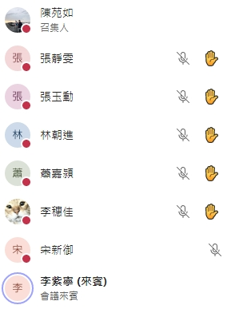生活美學是一種生活展現的方式，也是生活品味的選擇。雖然說美感十分的主觀，每個人看待美的定義與展現的方式不盡相同，但美學就是一種取決於個人感受力及經驗的價值，然而價值的高低與社經地位並不成正比；美學的內涵在於創意及構想，在食衣住行育樂中隨時隨地能展現個人的美學素養。

本次演講的講師讓我最驚訝的地方是他有許多豐富的實務經驗，包括各種宴會的造型，從服裝搭配、臉部妝容、髮型打造，甚至細微到指甲彩繪等都能一手包辦，在這些作品集中其實也可以發現到講師必須不斷去培養自己的美感，與現代大多數人的愛好，才能去創造出每個人主觀覺得好看的作品，畢竟「美學會隨時代、民族、信仰、道德、藝術而有不同的發展，而美學思想也是環繞在心理、感情及品味的課題」。

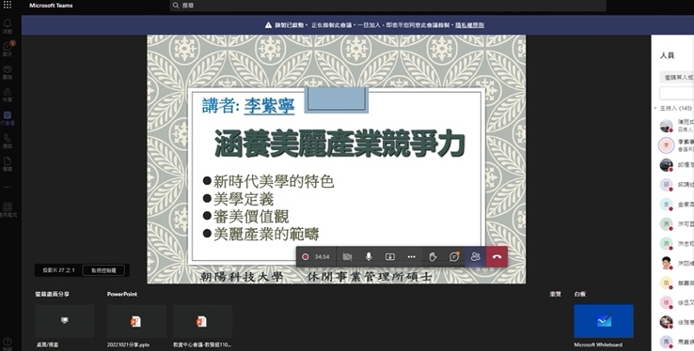在這場演講中，有點讓我感覺到發現新大陸，其實在生活上美學無處不在，我們對美麗產業的悉知不外乎是整體造型業（包括髮型、彩妝、服裝、飾品等）、醫學美容業、美髮業等，但其實還有感官美學，如：香水業，亦或是體態美學，如：減肥產品銷售業、健體中心，與其說美無所不在，更應該說需要由我們去用心發掘。

最後講師有提到在他過去擔任彩妝造型師的經驗中，其實也有相關的證照考試，我認為證照除了是檢視自己在各方面的學習能力以外，也是一種展現專業的價值，就如同新娘秘書檢定，在顧客的感受上也會是一種專業的象徵。但我覺得這個證照還蠻有趣的，不像只是以往呆板的筆試測驗，而是真的要找一位真人模特兒實際操作及練習，配合考試中心的考試標準，才能通過證照檢定。

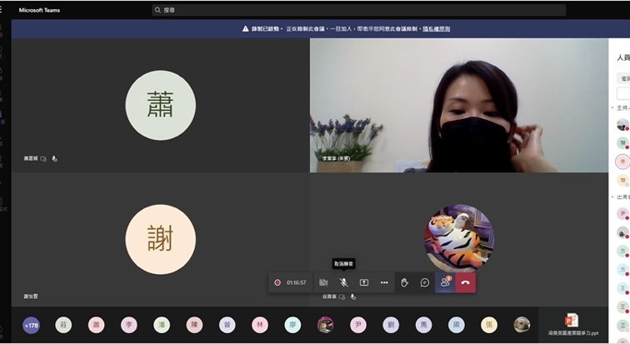在這場講座中，也讓我看到「美」有許多不同展現的型態，這些也都是教科書上沒有教的事情，以往的美學，主要以本質、審美規律以及藝術形態中的美與丑來定義，隨著社會的發展，不再是高雅藝術或純文學才是美，通過儀式感慢慢培養成習慣，那生活美學就無所不在。